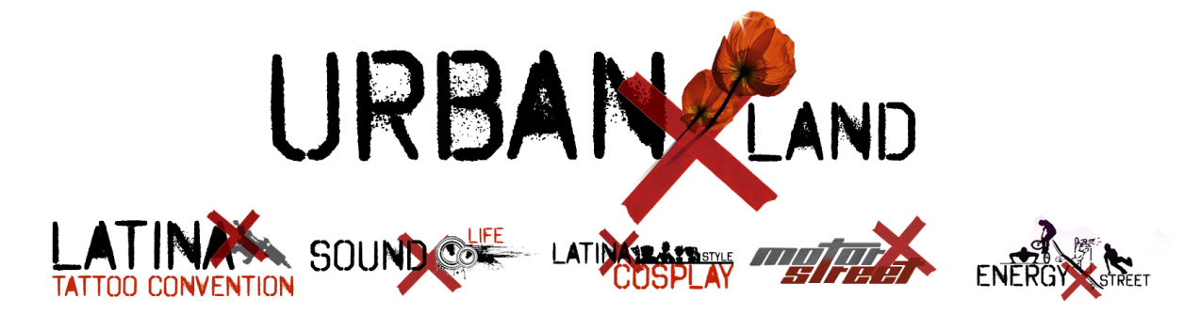

COMUNICATO STAMPA

URBANLAND, AL VIA IL FESTIVAL DI CULTURA METROPOLITANA

L’arte, la musica, lo sport, il cibo e la cultura metropolitane in un unico Festival. Questo è UrbanLand, un evento innovativo che si svolgerà dall’8 al 10 settembre presso l’area fieristica di Aprilia.

Liberamente ispirato ad altre esperienze internazionali di successo, UrbanLand rappresenta il più ampio e originale spazio dedicato alla cultura urbana e di strada che l’Italia abbia ospitato.

Nato attorno alla Latina Tattoo Convention, il progetto ha sin da subito assunto una connotazione più ricca, abbracciando universi artistici e sportivi diversi, tutti legati dal comune denominatore della cultura metropolitana e di strada.

Nella tattoo zone, uno spazio coperto di circa 2.000 mq, 120 artisti saranno a disposizione dei partecipanti, con momenti di esibizione dal vivo e un Contest dove una giuria specializzata premierà le migliori creazioni live. Ospite d’eccezione Lippo Tattoo, che terrà un seminario sulla tecnica del tatuaggio realistico nella giornata dell’8 settembre.

Accanto ai tatuaggi, sarà possibile ammirare le realizzazioni di due generazioni di Writers, che si sﬁderanno su pannelli che rappresentano i vagoni della metro. Le opere migliori saranno premiate da una speciale giuria artistica, capitanata da Bone di TNT crew.

Non poteva mancare lo Street Food, con 18 street-chef che dai loro truck daranno dimostrazione delle proprie abilità, rendendo l’evento ancora più gustoso. Sarà proposta una vasta selezione di prelibatezze del cibo di strada, rigorosamente made in Italy, capace di andare incontro a tutte le esigenze.

Le notti di UrbanLand saranno illuminate dai concerti di importanti artisti del panorama rap e techno: Clementino, il rapper avellinese che ha aperto il concertone del 1 maggio, Enzo Dong, che ha firmato la colonna sonora di Gomorra, Stefano Noferini, che farà tappa con il suo Summer Tour 2017, Emanuele Inglese, con la sua house music dalle sonorità elettroniche, Umberto Pagliaroli, artista già noto per gli eventi targati Circeo Summer Beat, il freestyle del collettivo artistico Tecniche perfette e le rime di DJ Lucci e DJ Ceffo from Brokenspeakers.

Grazie alla collaborazione con la scuola di Paracadutismo Crazy Fly, sarà possibile imparare le basi teoriche di quest’affascinante disciplina. I più coraggiosi potranno cimentarsi in veri lanci, utilizzando il campo volo ubicato nella vicina Montello.

Nella pista creata nella motor zone si esibiranno due grandi scuole di caratura internazionale: il Team Folco, con il suo nuovo Stunt show, e il Mastronunzio Racing Team, con le spettacolari evoluzioni in Motocross.

Il panorama delle attività è ricchissimo e terrà impegnati i presenti in un susseguirsi continuo di iniziative e di esperienze: Skate, BMX, Bootcamp, Attività Cinofile, Street Dance, Body painting, Holi Color Festival.

UrbanLand è anche divertimento e tutte le attività saranno svolte nella cornice di un NON Stop Party che accompagnerà i presenti nel corso dell’intero evento. Presente un’area dedicata allo schiuma party, attrezzata con servizi e docce, e una Family zone, dove i più piccoli potranno divertirsi con i giochi e le attività dedicate.

UrbanLand si terrà nelle giornate dell’8, 9 e 10 settembre presso l’area fieristica di Aprilia, facilmente raggiungibile da Roma in circa 40 minuti d’auto attraverso la via Pontina (uscita Campoverde Sud). Un ampio parcheggio gratuito, con aree riservate ai visitatori diversamente abili e alle donne in gravidanza, consentirà di fruire dell’evento in modo comodo e veloce. In alternativa, è possibile arrivare in treno scendendo alla stazione ferroviaria di Campoleone. Qui, una navetta gratuita messa a disposizione dagli organizzatori farà la spola con l’area evento, fermando anche alla stazione di Aprilia e in tutte le fermate Cotral che si trovano lungo il tragitto.

Un’area sarà riservata al campeggio, consentito gratuitamente sia con camper sia con tenda fino ad esaurimento posti. L’intera superficie sarà sorvegliata dalla vigilanza e illuminata durante le ore notturne. A disposizione acqua e servizi igienici.

Per il programma dettagliato, gli aggiornamenti, le prenotazioni e le convenzioni è possibile visitare il sito web dell’evento www.urbanland.it.

Ufficio Stampa UrbanLand
ufficiostampa@urbanland.it

